ПРЕСТЪПЛЕНИЯ, ОБВИНЯЕМИ И ОСЪДЕНИ ЛИЦА
ПРЕЗ 2022 ГОДИНА

През 2022 г. са приключили делата за 30 447 извършени престъпления. От тях 10 222 са завършили с ефективно осъждане, 15 866 - с условно осъждане, 689 - с оправдаване, 248 - с прекратяване, и 3 422 - с освобождаване от наказание.
С ефективни и условни присъди са приключили делата за 26 088 извършени престъпления, което е с 0.4% повече в сравнение с 2021 година.
През 2022 г. обвиняеми са били 28 400 лица, от които:
- с ефективна осъдителна присъда са приключили делата на 9 247 лица, или 32.6% от общия брой на обвиняемите;
- условно осъдени са 14 800 лица (52.1%);
- освободени от наказателна отговорност са 3 527 лица (12.4%);
- оправдани са 553 обвиняеми лица (1.9%);
- прекратени са делата на 273 лица (1.0%).
Броят на осъдените лица с влезли в сила присъди през 2022 г. е 24 047, което е с 0.3% по-малко в сравнение с 2021 година. Осъдените непълнолетни лица (14 - 17 години) са 912, или 3.8% от всички осъдени.

Фиг. 1. Престъпления, завършили с осъждане, и осъдени лица
през периода 2018 - 2022 година
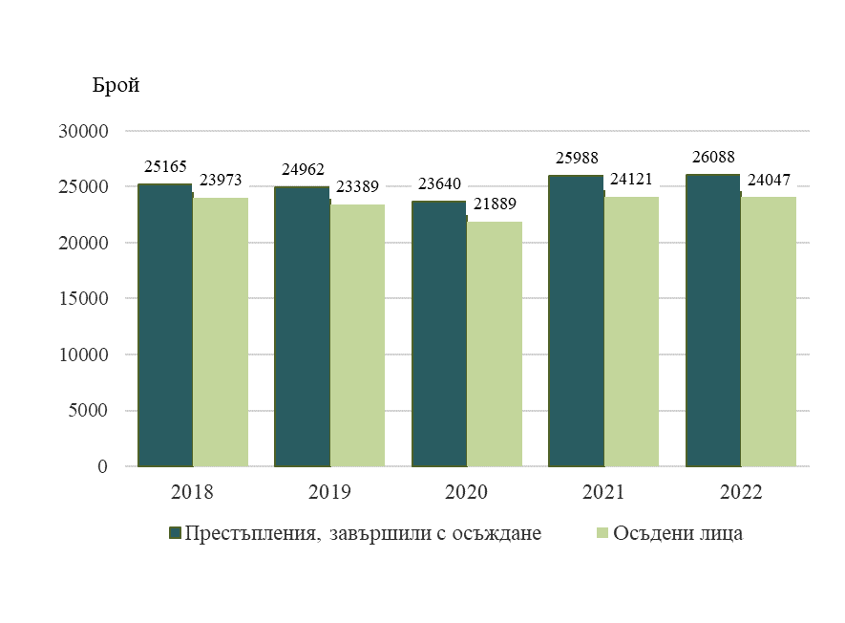
Осъдените мъже са 21 973, или 91.4%, а жените - 2 074 (8.6%). Както сред мъжете, така и сред жените, най-голям е делът на осъдените във възрастовата група от 30 до 39 години - съответно 27.6% за мъжете и 30.5% за жените. На второ място при мъжете е групата от 18 до 24 г., а при жените - 40 - 49 г. (фиг. 2).

Фиг. 2. Структура на осъдените лица през 2022 г. по пол и възрастови групи

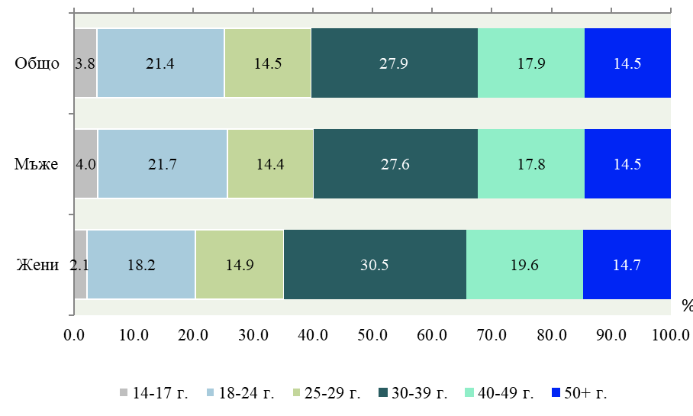

Коефициентът на криминална активност е 428 на 100 000 души от наказателноотговорното население (табл. 1). За мъжете стойността му е 822 на 100 000 души, а за жените - 70 на 100 000 души от съответното население.

- Коефициенти на криминална активност на 100 000 души
по пол на осъдените лица

Години | Общо | Мъже | Жени
2018 | 395 | 751 | 64
2019 | 388 | 742 | 61
2020 | 365 | 691 | 64
2021 | 406 | 775 | 66
2022 | 428 | 822 | 70

Най-висок е коефициентът на криминална активност за възрастовата група 18 - 24 години - 1 353 осъдени на 100 000 души от съответното население. С нарастване на възрастта стойността на коефициента намалява, като за лицата на възраст 50 и повече години той е 120 на 100 000 души от населението в тази възрастова група.
Коефициентът на криминална активност за непълнолетните лица е 367 на 100 000 души от населението в тази възрастова група (табл. 2), като най-висок е за лицата на възраст 17 години - 650 на 100 000 души.

- Коефициенти на криминална активност на 100 000 души
по възраст на осъдените лица

Възраст | 2021 | 2022
Общо | 406 | 428
14 - 17 | 370 | 367
18 - 24 | 1228 | 1353
25 - 29 | 996 | 1210
30 - 39 | 712 | 817
40 - 49 | 408 | 445
50 и повече | 116 | 120

Престъпления, завършили с осъждане, и осъдени лица по глави от Наказателния кодекс (НК) и някои видове престъпления през 2022 година
Сред престъпленията, завършили с осъждане, най-голям е броят и делът на общоопасните - 13 428, или 51.5%. На второ място в структурата са престъпленията против собствеността, като с осъдителна присъда са приключили делата за 4 617, или 17.7%.

Фиг. 3. Структура на престъпленията, завършили с осъждане през 2022 г. по глави от НК

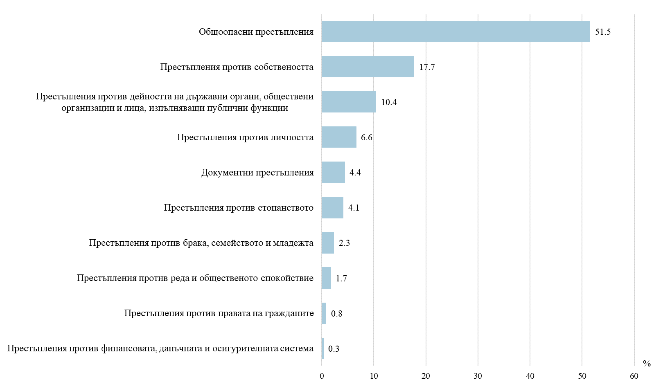

С осъждане са завършили 2 715 престъпления против дейността на държавни органи, обществени организации и лица, изпълняващи публични функции, което представлява 10.4% от всички наказани престъпления. Броят на тези престъпления се повишава съществено в сравнение с 2021 г. - с 26.1%.
Наказани са и 1 726 престъпления против личността (6.6%), 1 082 против стопанството (4.1%) и 1 158 документни престъпления (4.4%). По отношение на документните престъпления също се наблюдава увеличение спрямо 2021 г. - с 13.8%.
През годината с осъдителни присъди са приключили делата и за 5 военни и 4 компютърни престъпления.

Фиг. 4. Структура на осъдените лица през 2022 г. по глави от НК

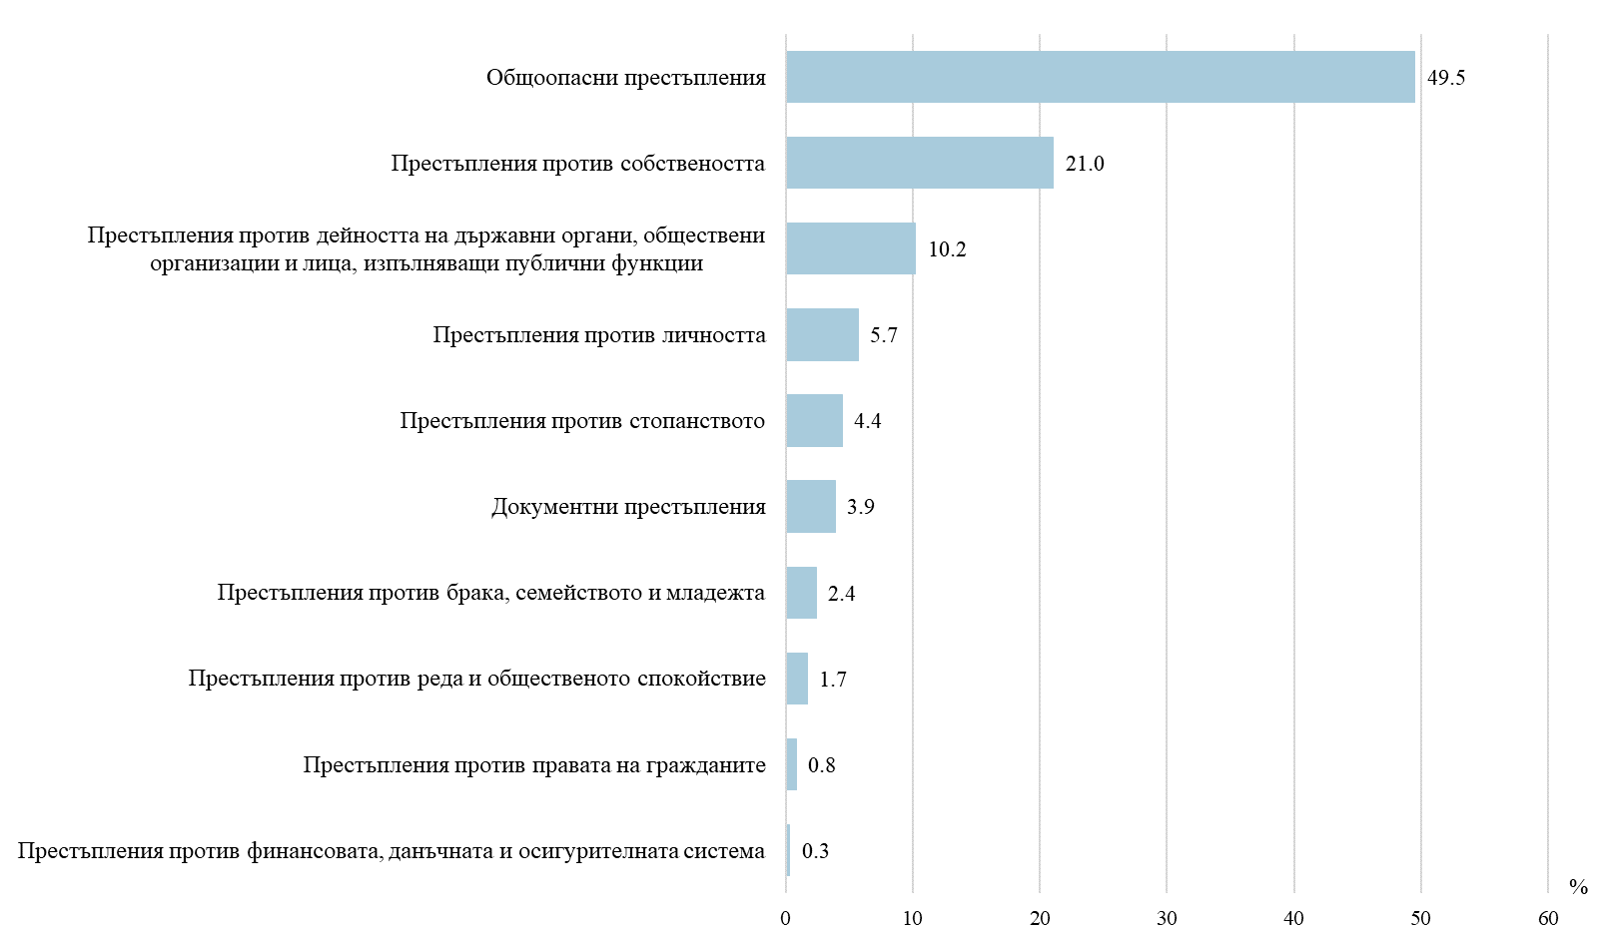

Почти половината от осъдените са наказани за извършването на общоопасни
престъпления - 11 902, или 49.5%. На второ място в структурата са осъдените за престъпления против собствеността - 5 052 лица (21.0%).
За извършването на престъпления против дейността на държавни органи и обществени организации и лица, изпълняващи публични функции са наказани 2 458 лица, или 10.2%, като се наблюдава съществено повишаване с 24.9% в сравнение с 2021 година. Осъдени за престъпления против личността са 1 373 лица (5.7%), за престъпления против стопанството - 1 064 лица (4.4%).
За документни престъпления са осъдени 945 лица, или 3.9%, като в сравнение с 2021 г. броят им нараства с 18.4%.
Осъдени за военни престъпления са 4 лица, а за извършването на компютърни престъпления - 2 лица.

Общоопасни престъпления
В структурата на общоопасните престъпления най-голям е броят на наказаните престъпления по транспорта и съобщенията - 9 598, или 71.5% от общия им брой. За извършването им са осъдени 8 666 лица, или 72.8% от осъдените за извършени общоопасни престъпления.
Престъпленията, свързани с наркотици, са 2 938 (21.9%), а наказаните за тях лица - 2 413 (20.3%).

Престъпления против собствеността
Сред престъпленията против собствеността най-разпространени са кражбите на
имущество - 69.7%. Осъдените за този вид престъпление са 3 693 лица, или 73.1%.
По своята правна и криминална характеристика грабежите са сред най-тежките престъпления против собствеността - за 411 грабежа са осъдени 481 лица.
За извършени 367 измами (7.9%) са осъдени 379 лица, или 7.5% от осъдените за престъпления против собствеността. За 326 престъпления (7.1%), свързани с унищожаване и повреждане на имущество, осъдени са 228 лица (4.5% от осъдените за този вид престъпления).

Престъпления против дейността на държавни органи и обществени организации и лица, изпълняващи публични функции
В сравнение с 2021 г. съществено се повишават както броят на тези престъпления (с 26.1%), така и този на осъдените (24.9%). Причината за това е най-разпространеният вид сред тези престъпления - незаконно преминаване през граница. За 1 562 нарушения на държавната граница са осъдени 1 442 лица, или съответно 57.5% от престъпленията и 58.7% от осъдените за престъпления против дейността на държавни органи, обществени организации и лица, изпълняващи публични функции.
За 87 превеждания през граница са осъдени 110 лица, или 4.5% от наказаните за престъпления по тази глава на НК.

Престъпления против личността
С изключително висока обществена опасност сред престъпленията против личността са умишлените убийства. С осъдителни присъди са завършили делата за 53 убийства (довършени и опити) - 3.1% от престъпленията против личността, като за извършването им са осъдени 55 лица (4.0%).
Сред престъпленията против личността най-много са причинените телесни повреди, като с осъдителна присъда са завършили делата за 720 престъпления (41.7%), по които са осъдени 653 лица, или 47.6% от общия брой на осъдените за извършени престъпления против личността.
С осъждане са завършили 484 наказателни дела за принуда (28.0%) с 317 осъдени, или 23.1% от всички осъдени лица по тази глава от Наказателния кодекс.
Приключилите с осъждане дела за разврат са 242 (14.0%), а осъдените лица са 198 лица (14.4%). От тях 32 са за изнасилване (довършено и опит), а са осъдени 28 лица.
За трафик на хора с осъдителни присъди са завършили 93 наказателни дела, или 5.4% от престъпленията против личността. Осъдените лица за този вид престъпление са 24 души.

Престъпления против стопанството
В сравнение с 2021 г. броят на тези престъпления намалява с 13.1%, а на осъдените - с 14.7%.
В структурата на престъпленията против стопанството, завършили с осъждане, половината са престъпления в отделни стопански отрасли - 547, а осъдени лица са 566. На второ място по видове престъпления са престъпленията против паричната и кредитната система, за които 381 престъпления са завършили с условно или ефективно осъждане, а 355 са осъдените лица.

Документни престъпления
През отчетната година с осъждане са приключили дела за 1 158 документни престъпления, или 4.4% от всички наказани престъпления. Осъдени за тях са 945 лица, или 3.9% от всички осъдени. В сравнение с 2021 г. нараства както броят на тези престъпления, така и на осъдените за извършването им - съответно с 13.8 и с 18.4%, като причината за това е използването на неистински, преправен документ или документ с невярно съдържание.

Осъдени лица за други видове престъпления
През 2022 г. са осъдени за извършването на:
- престъпления против брака, семейството и младежта - 569 лица (2.4%), от които 389 - за неплащане на издръжка;
- престъпления против реда и общественото спокойствие - 406 лица (1.7%), като 296 от
тях - за хулиганство;
- престъпления против правата на гражданите - 194 лица (0.8%), от които 124 са за престъпления против интелектуалната собственост;
- за престъпления против финансовата, данъчната и осигурителната система са осъдени 78 лица (0.3%).

Осъдени лица по наложени наказания
В структурата на осъдените лица по наложени наказания най-голям е относителният дял на лишените от свобода. През 2022 г. те са 19 706, или 81.9% от общия брой на осъдените лица. От тях най-много са лишените от свобода за срок до 6 месеца (54.9% от всички осъдени на лишаване от свобода), следвани от лишените от свобода за срок от 6 месеца до 1 година - 30.6%.
Наказанието пробация е наложено на 2 913 лица (12.1% от всички осъдени), глоба - на 1 287 лица (5.4%), а обществено порицание - на 138 лица. На доживотен затвор са осъдени 3 лица.

Престъпления, завършили с осъждане по брой извършители, и осъдени лица по брой извършени престъпления
Преобладаващата част от наказаните престъпления са извършени от едно лице (без съучастие) - 95.9%. Следват извършените от две лица - 3.1%, а от три и повече са 1.0%.
В зависимост от състава на престъпленията един извършител е най-разпространеният случай при документните (99.4%) и при общоопасните престъпления (99.3%). Две лица извършват в съучастие едно престъпление най-често, когато престъплението е против собствеността (9.8%), против личността (5.3%) и против реда и общественото спокойствие (5.3%). Наказаните престъпления, извършени от три и повече лица в съучастие, са най-характерни при престъпления против реда и общественото спокойствие (3.3%) и против собствеността - в 3.1% от случаите.

Фиг. 5. Структура на наказаните престъпления през 2022 г. по някои глави от НК и по брой извършители

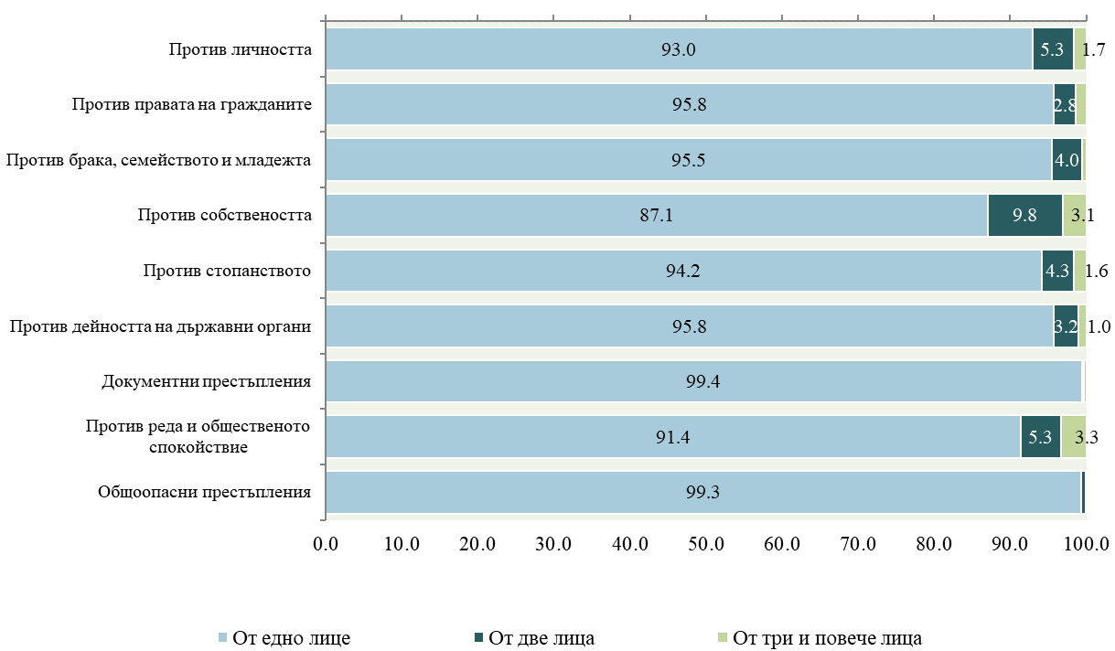

В разпределението на осъдените лица по броя на извършените престъпления, най-голям е делът на осъдените за едно престъпление - 87.9%. Извършителите на две престъпления са 10.2%, а на три и повече - 1.9% от всички осъдени лица през годината. По видове престъпления за извършването на две престъпления преобладават осъдените за документни престъпления (21.2%), следвани от осъдените за престъпления против реда и общественото спокойствие (20.9%) и против личността (19.2%). Най-голям дял на осъдени лица за извършени три и повече престъпления се наблюдава при престъпленията против реда и общественото спокойствие (10.3%) и против личността (8.0%).

Фиг. 6. Структура на осъдени лица през 2022 г. по някои глави от НК и по брой извършени престъпления

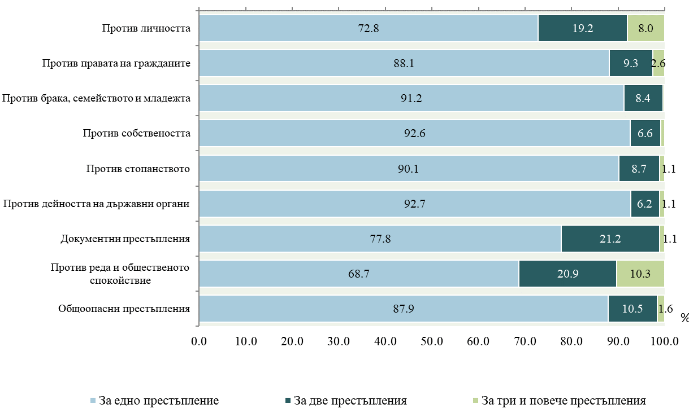

Методологични бележки

Статистическото изследване на престъпленията, обвиняемите и осъдените лица с влезли в сила присъди осигурява информация на базата на годишни данни, получавани от районните, окръжните и военните съдилища и от Специализирания наказателен съд.
Обект на наблюдение е дейността на районните, окръжните, военните съдилища и на Специализирания наказателен съд по наказателните дела от общ, частен и административен характер. Съгласно Закона за съдебната власт (изм. и доп. ДВ. бр.32 от 26 Април 2022г.) Специализираният наказателен съд (СпНС) е закрит. Първоинстанционните наказателни дела пред СпНС, по които е проведено разпоредително заседание, стават подсъдни на Софийския градски съд и разглеждането им продължава от съдебния състав, провел заседанието. Съдиите от съдебните състави, които не са преназначени в Софийския градски съд, се командироват за участие в разглеждането на делата до приключването на производствата по тях.
Единици на наблюдение са престъпленията, обвиняемите и осъдените лица с влезли в сила присъди в рамките на отчетната година.
В броя на престъпленията, завършили с осъждане, се включват всички престъпления, за които наказателните дела са завършили с условна или ефективна присъда, независимо от броя на извършителите.
Престъпление, извършено от повече от едно лице (в съучастие), се отчита за завършило с осъждане, когато поне едно от обвиняемите лица е осъдено ефективно или условно. В случай, че дело приключи с оправдателна присъда за всички лица, извършители на престъплението, то се отчита за завършило с оправдаване. Престъпление се отчита за завършило с прекратяване, когато спрямо извършителя или всички извършители делото е прекратено.
В броя на обвиняемите лица се включват ефективно осъдените, условно осъдените, оправданите, освободените от наказание и лицата, на които делата са прекратени.
В броя на осъдените лица се включват всички осъдени лица, на които с влязла в сила присъда им е наложено ефективно или условно наказание.
Когато няколко лица са осъдени за извършването на едно престъпление, престъплението се отчита само един път, а всяко лице поотделно - в зависимост от изхода на делото. В случаите, когато в едно наказателно дело е осъдено лице за повече от едно престъпление, се отчита най-тежкото наложено наказание по съвкупност. Когато едно лице е осъдено за няколко престъпления, то се отчита към най-тежкото наказуемо деяние, а всяко престъпление поотделно - към съответния вид престъпление.
Възрастта на осъдените лица е посочена в навършени години към момента на извършване на престъплението.
Непълнолетни са лицата на възраст от 14 до 17 навършени години.
Пълнолетни са лицата на възраст 18 и повече навършени години.
Осъдените непълнолетни лица се включват в общия брой на осъдените лица.
Съгласно чл. 31, ал. 1 и 2 от НК наказателноотговорно е пълнолетно лице, навършило 18-годишна възраст, което в състояние на вменяемост извърши престъпление. Непълнолетно лице - навършило 14 години, но ненавършило 18 години, е наказателноотговорно, ако е могло да разбира свойството и значението на деянието и да ръководи постъпките си.
Коефициентът на криминална активност е изчислен като отношение на броя на осъдените лица към броя на наказателноотговорното (на 14 и повече навършени години) средногодишно население за съответната година на 100 000 души. Оценката за населението към 31.12.2022 г. отразява промените в броя и структурите на населението, регистрирани при Преброяване 2021. В тази връзка е налице прекъсване в динамичния ред за всички коефициенти за 2022 година.
Данните за престъпленията, обвиняемите и осъдените лица са получени от изчерпателно изследване чрез статистически формуляри „Карта за обвиняемо лице“ (1-СС), попълвана от органите на досъдебното и съдебното производство и информация от административен източник Единна информационна система за противодействие на престъпността (ЕИСПП).
Допълнителна информация относно методологията и данните от изследването „Престъпления, обвиняеми и осъдени лица“ е публикувана на сайта на НСИ (www.nsi.bg), раздел „Правосъдие и престъпност“, както и в Информационна система ИНФОСТАТ (https://infostat.nsi.bg/infostat/pages/module.jsf?x_2=56).

Осъдени лица на 100 000 души от средногодишното население на възраст 14 и повече години.
Има прекъсване в динамичния ред за всички коефициенти за 2022 година - вж. методологичните бележки.
Включват престъпления, извършени по общоопасен начин или с общоопасни средства, по транспорта и съобщенията, против народното здраве и околната среда, при използването на атомната енергия за мирни цели и други.
Включват: кражба и грабеж на имущество, присвояване, измама, изнудване, вещно укривателство, унищожаване и повреждане на имущество, злоупотреба на доверие.
Включват престъпления против реда на управлението, престъпления по служба, против правосъдието и подкуп.
Включват убийства, телесни повреди, отвличане и противозаконно лишаване от свобода, принуда, обида и клевета, разврат и трафик на хора.
Включват общи стопански престъпления, престъпления против кредиторите и в отделни стопански отрасли, против митническия режим и против паричната и кредитната система.
Престъпление, извършено в съучастие - когато няколко лица участват в извършването на едно и също престъпление като извършители или помагачи, и са осъдени по еднакъв престъпен състав от НК.
Когато едно лице е осъдено за няколко престъпления, лицето се отнася към най-тежкото наказуемо деяние, а всяко престъпление поотделно - към съответния вид престъпление.

